MAGIC LETTERLAND

1. Clock

2. Octopus

3. Ant

4. Bear

5. Apple

6. Fish

7. Fishbowl

8. Lick

9. Their lips

10. Tiger

11. Dog

12. Goes round

13. Indian

14. All day long

15. Gate

16. Mouse

17. Dancing

18. All around

19. Nut

20. Funny

21. Noise

22. Mad

23. Playing

24. In the dark

25. Under

26. Come quick

27. It’s freezing cold

28. Broom

29. Seal

30. Singing

**REVISION 1**

1. ……………………..

2. ……………………..

3. ……………………..

4. ……………………..

5. ……………………..

6. ……………………..

7. ……………………..

8. ……………………..

9. ……………………..

10. ……………………..

11. ……………………..

12. ……………………..

13. ……………………..

14. ……………………..

15. ……………………..

16. ………………….....

17. ……………………..

18. ……………………..

19. ……………………..

20. ……………………..

21. ……………………..

22. ……………………..

23. ……………………..

24. ……………………..

25. ……………………..

26. ……………………..

27. ……………………..

28. ……………………..

29. ……………………..

30. ……………………..

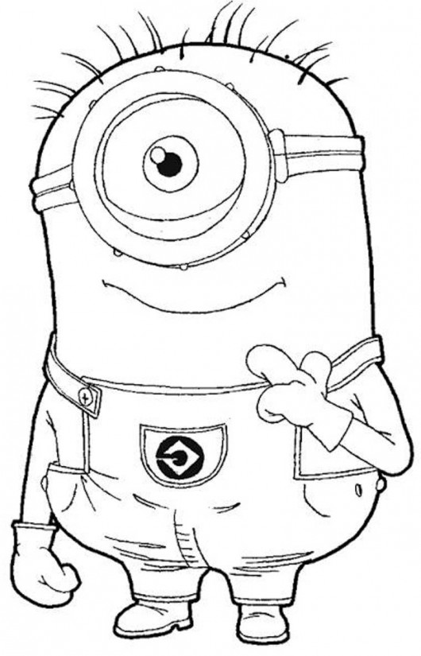

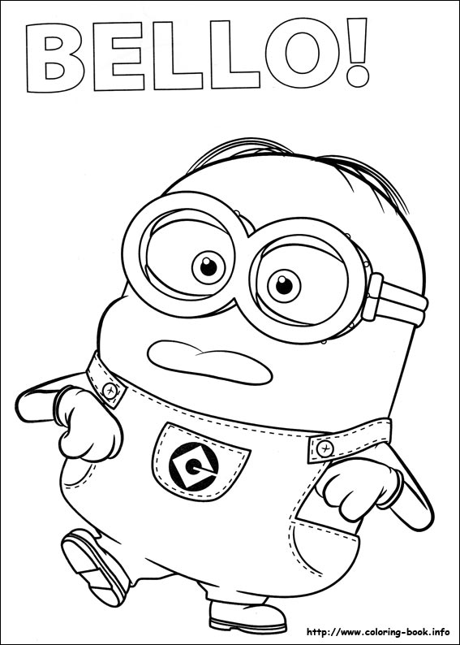

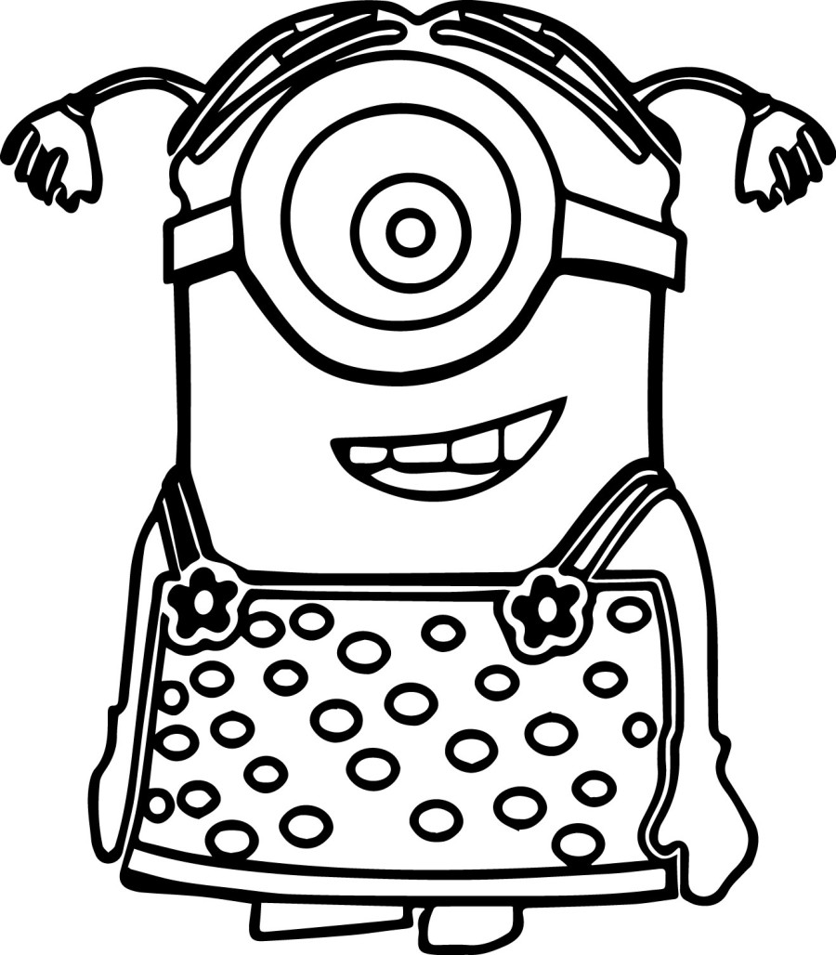

31. Γάτα

32. Πορτοκάλι

33. Μπάλα

34. Οικογένεια

35. Καγκουρό

36. Χαρταετός

37. Λιοντάρι

38. Σαύρα

39. Τηλέφωνο

40. Πόρτα

41. Κήπος

42. Σπουδαίος

43. Αυγό

44. Ελέφαντας

45. Μαρμελάδα

46. Βαζάκι

47. Φωλιά

48. Μαϊμού

49. Πιγκουίνος

50. Πάρκο

51. Βασίλισσα

52. Πάπλωμα

53. Κουνέλι

54. Δωμάτιο

55. Μεγάλος

56. Θάλασσα

57. Πάνω

58. Μέσα

59. Μαζί [με]

60. Κοντά

31. ………………………

32. ………………………

33. ………………………

34. ………………………

35. ………………………

36. ………………………

37. ………………………

38. ………………………

39. ………………………

40. ………………………

41. ………………………

42. ………………………

43. ………………………

44. ………………………

45. ………………………

46. ………………………

47. ………………………

48. ………………………

49. ………………………

50. ………………………

51. ………………………

52. ………………………

53. ………………………

54. ………………………

55. ………………………

56. ………………………

57. ………………………

58. ………………………

59. ………………………

60. ………………………

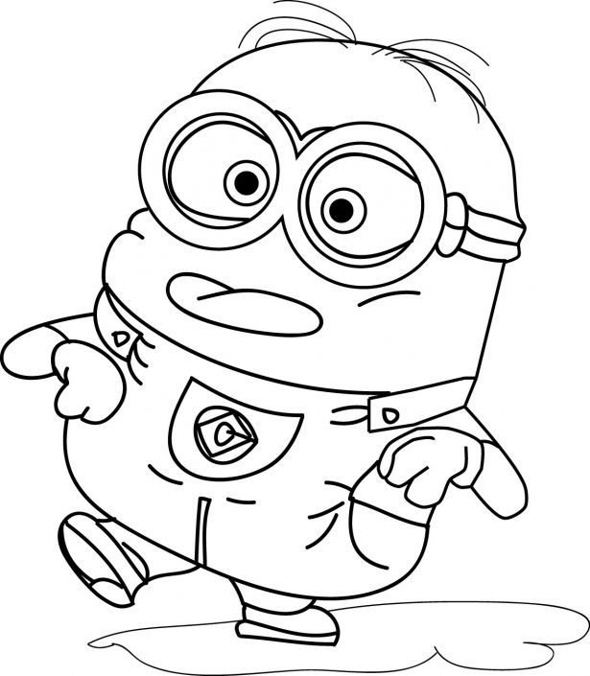

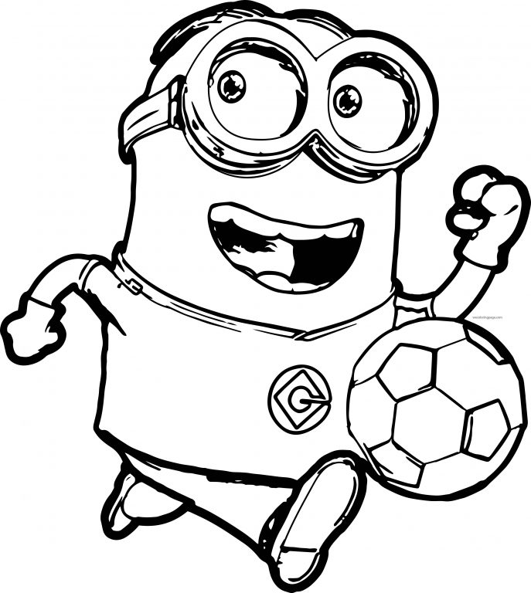

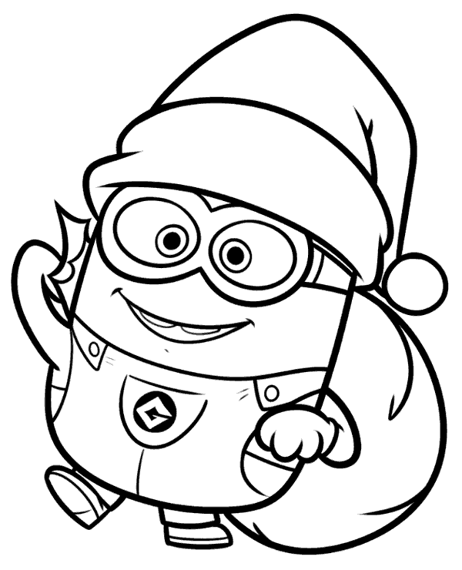

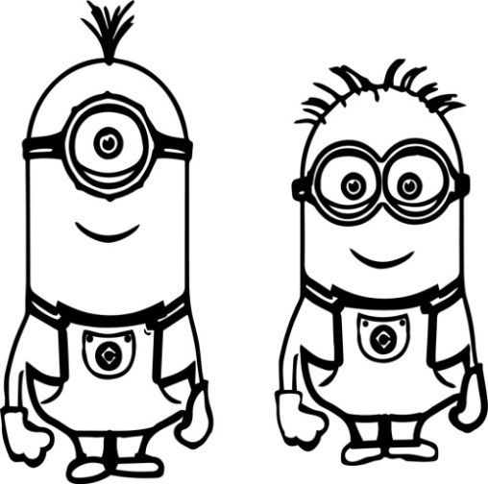

MAGIC LETTERLAND

1. Violet

2. Vase

3. Velvet

4. Waves

5. Window

6. Fox

7. Listen to the wind!

8. Zoo

9. Playing

10. Hello

11. Cheeky

12. Mouse

13. Sweet

14. Key

15. Little

16. Shell

17. Wearing

18. With

19. Letters

20.Let’s have some fun

========================

**This is**

**Is this?**

**This is not**

**That is**

**Is that?**

**That is not**

**REVISION 2**

1. ………………………

2. ………………………

3. ………………………

4. ………………………

5. ………………………

6. ………………………

7. ………………………

8. ………………………

9. ………………………

10. ……………………..

11. ………………………

12. ………………………

13. ………………………

14. ………………………

15. ………………………

16. ………………………

17. ………………………

18. ………………………

19. ………………………

20. ………………………

========================

Αυτός, η,ο είναι

Είναι αυτός, η, ο ;

Αυτός, η,ο δεν είναι

Εκείνος, η, ο είναι

Είναι εκείνος, η, ο ;

Εκείνος,η, ο δεν είναι

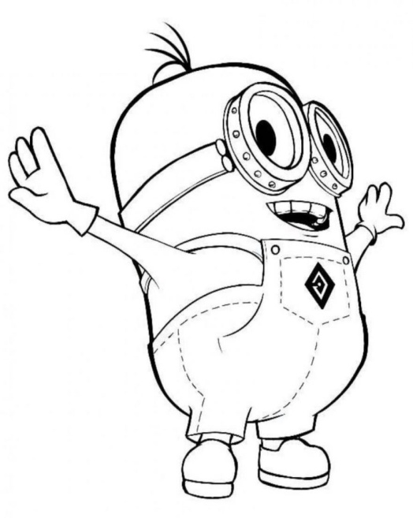

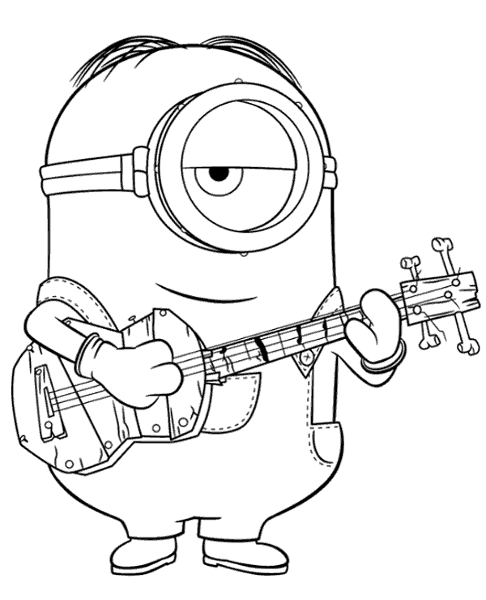

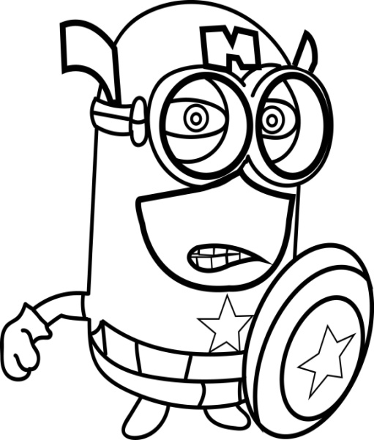

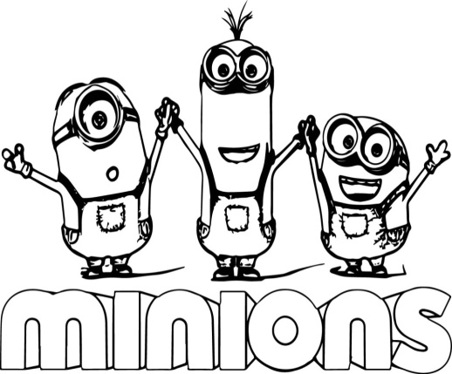

21. ομπρέλα

22. τρέξε

23. βάζο

24. παρακολουθώ

25. άκου τον άνεμο

26. κουτί

27. κοίτα

28. γιαούρτι

29. κίτρινο

30. ζέβρα

31. τυρί

32. δόντια

33. μαϊμού

34. πατατάκια

35. νόστιμος

36. παπούτσι

37.από το παράθυρο

38. κοίτα την αλεπού

39. είσαι τόσο γλυκό

40. δάχτυλα χεριού

**What is this? It is**

**What is that? It is**

Is this a cat? Yes,it is

Is this a dog?No,it isn’t

Is that a book?Yes,it is

Is that a pen? No,it isn’t

21. ………………………

22. ………………………

23. ………………………

24. ………………………

25. ………………………

26. ………………………

27. ………………………

28. ………………………

29. ………………………

30. ………………………

31. ………………………

32. ………………………

33. ………………………

34. ………………………

35. ………………………

36. ………………………

37. ………………………

38. ………………………

39. ………………………

40. ………………………

**Τι είναι αυτό; Αυτό είναι …………**

**Τι είναι εκείνο; Εκείνο είναι ………**

-------------------------

-------------------------

-------------------------

-------------------------

